MONTAG, DER 30. MÄRZ, 2020
DONNERSTAG, DER 2. APRIL, 2020

Jutro, ekipica!!! Kako ste spavali? I kako ste proveli vikend? Što ste radili?
Dobila sam jako puno vaših zadaća😊 Najbolje ću, naravno, nagraditi!!! I puno hvala na vašim video uratcima, bilo je tako cool vidjeti Runu i Mo – i tako sjajan njemački😊!!! A Paola je poslala snimku čitanja – bila sam „sprachlos“, bez riječi, pa kao da je upravo došla iz Njemačke – Bravo, cure! I Ena i Mia su se potrudile i napravile mega super zadaće!
Ako je netko još nešto uradio, izradio i oko nečeg se potrudio, a zaboravio je ili nije mogao poslati, neka to napravi ovaj tjedan. Nova mail adresa za zadaće je: fraumaja3@gmail.com
Na onoj staroj adresi je bio takav nered da vas više uopće nisam mogla pronaći!!!:(((

Hier sind die Aufgaben für diese Woche – evo novih zadataka. Kao i obično, rasporedite na svaki dan pomalo, nemojte čekati da vam se nakupi.

1) Wiederholt den Text auf den Seiten 42 und 43 - lest den Text zweimal oder dreimal: Ponovite tekst na stranama 42 i 43. Pročitajte tekst dva ili tri puta.

2) Wiederholt die Jahreszeiten und die Monate: Ponovite mjesece i godišnja doba. Napišite ih bez gledanja i usporedite s tekstom u udžbeniku jeste li sve dobro napisali. Obilježite markerom pogreške i provježbajte te riječi. Nemojte iz zaboraviti glasno izgovarati dok pišete, sporo, po slogovima: JU-NI, SEP-TEM-BER...

3) In euren Deutschbüchern gibt es ein SPIEL („WIR SPIELEN“) auf der Seite 45: na strani 45 u udžbeniku ima igra koju nažalost sada ne možemo zajedno igrati, ali ju možemo pripremiti tako da nam bolje i brže ide kad se vidimo. Evo je:

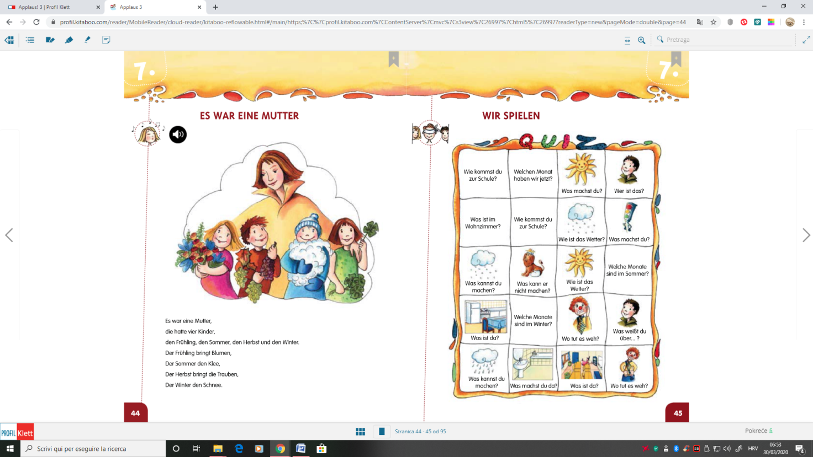

- Pitanja podijelite na 4 dana i svaki dan odgovorite na 4 pitanja – prepišite i napišite odgovore: svatko neka smisli nešto svoje. Naravno da će na neka pitanja odgovori biti isti, ali na neka i neće.
- Ne zaboravite se služiti u radu našim alatima: Google Prevoditelj i Glosbe online rječnik.
- Prisjetite se tehnika koje smo učili, npr. POLA PITANJA – POLA ODGOVORA, npr.
Was ist im Wohnzimmer? Im Wohnzimmer IST ein Sofa.

- Pogreške su super jer se na njima uči, zato SAMO HRABRO!
- Ako nešto nije jasno, pišite!!!:))

VAŠA FRAU MAJA

